Лекция 8. Создание Web-сайта на основе блоков
Как позывает практика проще заниматься поддержкой сайта, код которого единообразен для всех страниц. Такой сайт и выглядит более эстетично. Поэтому вначале разрабатывается некоторый шаблон страницы, а затем все страницы строятся по этому шаблону. Отличия определяются специфичными элементами страниц и их содержанием. Вначале разработаем простой шаблон на основе таблиц, а затем на основе элементов языка HTML 5. Обычно со страницы на страницу переходят неизменно колонтитулы и блок навигации. В верхний колонтитул можно включить заголовок, элемент для поиска по сайту, возможно логотип и т.п.

Создание шаблона для Веб-сайта на основе таблиц
(Необходимо обратить внимание на применение атрибута STYLE для любых тегов языка – см. http://www.w3.org/TR/REC-html40/ и http://www.w3.org/TR/CSS2/ - справочники по HTML 4 и CSS 2).
Пример
<html>
<head> <title> Шаблон на основе таблиц </title>
<!-- For speakers of US English -->
<META name="keywords" lang="en-us"
content="sunshine, Pushkin, poetry">
<meta content="text/html; charset=utf-16le" http-equiv="content-type">
</head>
<body>
<table border=1 width=100% height=100%>
<tr height=150 bgcolor=#F0F0F0><td colspan=2> </td></tr>
<tr><td width=200> </td><td style="padding: 20pt 10pt 10pt 30pt" align=left valign=top>
<div><h4>Cvvbghy hgjhur T</h4>Lorem Ipsum - dsdsddsdsd hgu kjorlrlbi ouljigkgi R TTTtiukji
ljkjkjkjkkjikkkkkkkkkkkkhghgh nvnvnvnnnnvn Thghgh jgjgjgjgjg. Yjgjgjg gjgjgjhdjdjjdjd jjgjgjgjgj. Fgh jhkjihknmnjlvvjreurjfhfdfkdk.</div>
<hr>
<div style="background-color: #F0F0F0"><h4>Cvvbghy hgjhur T</h4>Lorem Ipsum - dsdsddsdsd hgu kjorlrlbi ouljigkgi R TTTtiukji ljkjkjkjkkjikkkkkkkkkkkkhghgh nvnvnvnnnnvn Thghgh jgjgjgjgjg. Yjgjgjg gjgjgjhdjdjjdjd jjgjgjgjgj. Fgh jhkjihknmnjlvvjreurjfhfdfkdk.</div>
<hr>
</td></tr>
<tr height=70><td colspan=2><div align=right> Copyright &copy; 2010 Focal Press &nbsp;&nbsp;&nbsp;&nbsp;</div></td></tr>
</table>
</body>
</html>
Элементы div можно вкладывать друг в друга, в ячейки таблицы, а также другие таблицы в ячейки таблиц. Отступы и выравнивания можно отрегулировать применением атрибутов align, valign, padding, margin, style (парамеиры для style необходимо выбирать пользуясь спецификацией CSS 2). После отладки рамки можно убрать. Можно создать шаблон и иначе, например разместив 3 таблицы по вертикали и т.д. Для данного примера таблица будет выглядеть примерно так:

Copyright &copy; 2010 Focal Press

Создание шаблона на основе блоков HTML 5
Сформируем шаблон определив обобщенную структуру таблицы по-умолчанию.

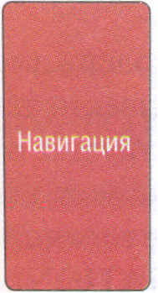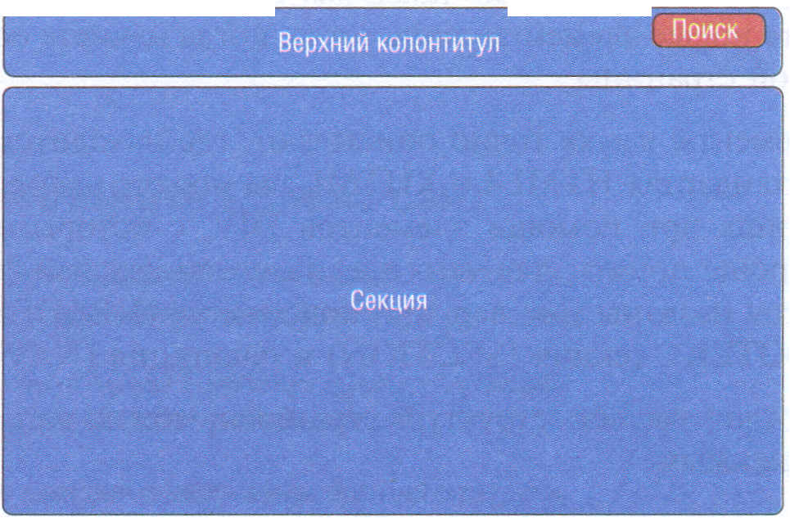

Формирование структуры страницы
Для определенности мы выбрали следующую структуру таблицы (представленную на рисунке). Каждая веб-страница состоит из четырех основных разделов: верхний колонтитул («<шапку») , навигацию; нижний колонтитул, основной раздел - секцию. Базовая структура этой страницы описывается так:
<!DOCTYPE html>
<head>
<meta content="en-us" http-еquiv="Сопtепt-Lапguаgе"/> <meta content="text/html; charset=utf-8" http-еquiv="Сопtепt-Туре"/>
<link href="style.css" rel="stylesheet" type="text/css"/> <titlе>Главная страница компании</titlе>
</head>
<body>
<header> </header>
<navigation> </navigation>
<section></section>
<footer> </footer>
</body>
</html>

Колонтитулы
Верхний колонтитул - элемент HEADER в этом примере содержит лишь одну существенную деталь - окно поиска. Чтобы использовать поисковую машину Google, вставим следующий код:
<header id="header" class="headerStyle" >
<form method="get" action="http://www.google.com/search"> <input type="text" name="q" size="15" maxlength="255" value="" рlасеhоldеr="Поиск" />
<input type="submit" vаluе="Ищем!" />
<input type="hidden" name="sitesearch" value="www. focalpress.com" />
</form>
</header>
У элемента HEADER есть два дополнительных атрибута: id и class. Если разместить на страницу код JavaScript, атрибут id поможет идентифицировать элемент HEADER. Атрибут class с названием headerStyle связывает оформление содержимого с определенным в файле CSS стилем. (Стиль headerStyle описывает размещение элемента HEADER на странице и его оформление). Внутри элемента HEADER находится элемент FORM. Он принимает любую информацию, введенную в окно элемента INPUT, а затем передает его поисковой машине Google. Первый из элементов INPUT использует новый атрибут веб-форм - placeholder. Он позволяет поместить в окне поискатекст, который исчезает, как только вы начинаете набирать свой текст. Последний скрытый элемент (hidden) INPUT дает указание поисковой
машине ограничиться только сайтом www.focalpress.com.
Нижний колонтитул оформлен следующим образом:
<footer id="footer" class="footerStyle" style="">
<hr class="HRstyle" >
<р class="Copyright">Copyright @ 2010 Focal Press</p>
</footer>
Обычно в нижнем колонтитуле содержится немного информации. Элемент HR (горизонтальная линия) использован, чтобы визуально отделить элемент FOOTER от содержимого страницы. Под элементом HR расположен элемент Р (абзац), содержащий информацию об авторских правах. Здесь также применен стиль CSS, чтобы задать положение элементов на экране и их оформление.

Навигация
Блок навигации содержит ссылки, которые будут использованы на сайте. В Интернете имеется множество примеров оформления блоков навигации (можно «вырезать» и скорректировать соответствующий код). В рассматриваемом примере элемент SECTION используется для того, чтобы указать расположение названия компании и блока навигации.
<section id="navigation" class="leftSection">
<р id="CompanyName" сlаss="соmраnуNаmеStуlе">НАЗВАНИЕ КОМПАНИИ</р>
<navigation id="NavigationLink" style="" class="navigati°nStyle">
<а hrеf="dеfаult.html">Главная</а> | <а href="products.html ">Продукты</ а> | <а href="news. html">Новости</а> | <а href="contactUs.html">Koнтакты</a> </navigation>
</section>
Из примера видно, что элемент SECTION содержит как элемент P, так и элемент NAVIGATION. К каждому из них можно раздельно применить утверждения стиля CSS. В исходной структуре шаблона мы заменили контейнер NAVIGATION на SECTION и вложили NAVIGATION внутрь, чтобы можно было разместить название компании (сайта) и блок навигации вместе, как единое целое.

Формирование основного раздела шаблона
Для формирования можно применять любые элементы – div, section, article, p. Разница в применении состоит в том, что div просто выделяет некоторую часть данных страницы, а другие два элемента придают некоторое смысловое значение фрагментам, при этом:
- элемент section очень похож на div, т.к. используется как контейнер, но он уже имеет особое семантическое значение — объекты, которые располагаются внутри него, объединены общим смыслом. Так же этот элемент служит для разбивки текста на разделы. Элемент section, за редким исключением, не должен использоваться, если у него нет заголовка.
- элемент article — это специальный вид section, который обозначает независимую и самодостаточную часть страницы. На его месте можно использовать section, но article добавляет больше семантического значения. SECTION может быть использована для различных частей страницы (главная колонка, раздел новостей и т.п. на одной странице) и содержать несколько элементов article, а так же для дробления большого article (т.е. использоваться внутри article). Сформированный файл сохраняем под именем dеfаult.html.

Создание страницы контакты
Необходимо создать элемент FORM. Форму размещаем в раздел SECTION исходного шаблона и сохраняем файл с именем contactUs.html. Таким образом, форму можно отобразить на экране щелчком указателя «мыши» по ссылке «Koнтакты». В данном разделе мы рассмотрим некоторые новые возможности работы с элементами формы.
Сначала надо добавить открывающий и закрывающий элементы формы:
<hl>Свяжитесь с нами</hl>
<р>Для получения дополнительной информации, свяжитесь с нами:</р>
<form method="POST" action=''http://fpl.formmail.com/cgi-bin/fm192">
Элемент FORM использует метод POST для пересылки содержимого формы. В этом примере для организации пересылки использован бесплатный сервис Form-Mail. Таких сервисов довольно много в Интернет и их можно использовать для добавления функциональности к формам. Строка action=''http://fpl.formmail.com/cgi-bin/fm192 " передает данные в бесплатный скрипт на языке Perl. Следующие три элемента INPUT скрыты. Роль этих элементов состоит в том, чтобы передать данные в скрипт на языке Perl, сообщив ему о том, что форма заполнена корректно. Передается также адрес электронной почты, на который будут отправляться заполненные формы.
<input type="hidden" name="_pid" value="119137">
<input type="hidden" name="_fid" value="FNNZXGED">
<input type="hidden" name="recipient" value="matthewadavid@gmail.com">
Вместо указанного адреса эл.почты можно разместить собственный адрес, на который необходимо выполнить пересылку. Следующий код при помощи атрибута autofocus устанавливает текстовый курсор в это поле. Атрибут required предотвращает отправку формы до тех пор, пока поле «Имя» не будет заполнено.
<lаbеl>Имя: </label><br /><input namе="FirstName" type="text" autofocus required> <br /><br />
Пропуская некоторые другие поля отметим поле «Возраст», как поле ввода со счетчиком (указан диапазон ввода чисел 18-100).
<lаbеl>Возраст: </label><br /><input name="age" type="number" min="18" max="100"><br />
Поле «Адрес электронной почты» использует атрибут email для того, чтобы вначале поля появился значок почты. Чтобы добавить символ, указывающий на необходимость ввести aдpec-email используется атрибут required.
<lаbеl>Адрес электронной почты: </label><br /><input name="email" type="email" required><br /><br />
Рассмотрим еще один элемент управления, требующий привязки списка выбора. Раскрывающийся список создается при помощи перечня, привязанного к элементу INРUT. Следующий ниже код создает список. Ключевым атрибутом здесь является id в первой строке; он может быть соотнесен с другими элементами страницы.
<datalist id="mylist">
<option label="google" value=''http://google.com''>
<option label="yahoo" value=”ttp: //yahoo.соm"> <option label="Bing" value=”http://bing.com"> </datalist>
Элемент INPUT может быть привязан к списку данных следующим образом:
<lаЬеl>Откуда вы узнали о нас: </label><br /><input name="HowDidYouHear" type="uri" list="mylist"><br /><br />
Элемент INPUT использует атрибут list, чтобы привязаться к идентификатору списка данных.
Применение ползункового регулятора и отображение выбранного значения возможно благодаря новому атрибуту tуре поля INPUT и новому полю ОUТРUT. При помощи атрибута value можно указать некоторое начальное значение. Следующий код задает для поля INPUT тип range, у которого минимальное значение равно 0, максимальное - 10, а начальное задано 5, чтобы установить регулятор в центре шкалы.
<label>Kaкoe количество наших продуктов у вас есть: </ label><br /><input id="slider" name="sliderValue" type="range" min="0" mах="10" value="5"> </input>
Для идентификатора элемента INPUT в этом фрагменте кода указано значение sliderValue. С его помощью элемент OUTPUT отображает выбранное значение на веб-странице. Следующий код демонстрирует, как это сделать:
<output name="NumberOfProducts" value="5" onforminput="value=sliderValue.value">5</output><br/><br/>

Применение элемента IFRAME
Рассмотрим еще один элемент, который можно эффективно применить в оформлении страниц. Тег <iframe> создает плавающий фрейм, который находится внутри обычного документа, он позволяет загружать в область заданных размеров любые другие независимые документы. Тег <iframe> является контейнером, содержание которого игнорируется браузерами, не поддерживающими данный тег. Для таких браузеров можно указать альтернативный текст, который увидят пользователи. Он должен располагаться между элементами <iframe> и </iframe>. Основные используемые атрибуты следующие:
      - name - имя фрейма
      - src - путь к файлу, содержимое которого будет загружаться во фрейм (атрибут необязателен)
      - srcdoc - хранит содержимое фрейма непосредственно в атрибуте
      - width - ширина фрейма
      - vspace - вертикальный отступ от фрейма до окружающего контента
      - height - высота фрейма
      - frameborder - устанавливает, отображать границу вокруг фрейма или нет (задаваемые значения yes или no)
      - align - определяет как фрейм будет выравниваться по краю, а также способ обтекания его текстом
      - scrolling - способ отображения полосы прокрутки во фрейме.
Пример
Применяем исходный html-документ, в котором используется табличная разметка скорректировав контейнер table следующим образом:
<table border=1 width=100% height=100%>
<tr height=150 bgcolor=#F0F0F0><td colspan=2></td></tr>
<tr><td width=200> </td><td style="padding: 20pt 10pt 10pt 30pt" align=left valign=top>
<div><h4>Cvvbghy hgjhur T</h4>Lorem Ipsum - dsdsddsdsd hgu kjorlrlbi ouljigkgi R TTTtiukji
ljkjkjkjkkjikkkkkkkkkkkkhghgh nvnvnvnnnnvn Thghgh jgjgjgjgjg. Yjgjgjg gjgjgjhdjdjjdjd jjgjgjgjgj. Fgh jhkjihknmnjlvvjreurjfhfdfkdk.<a href="DOC1.html" target="win">Это ссылка</a></div>
<hr>
<div style="background-color: #F0F0F0"><h4>Cvvbghy hgjhur T</h4>Lorem Ipsum - dsdsddsdsd hgu kjorlrlbi ouljigkgi R TTTtiukji ljkjkjkjkkjikkkkkkkkkkkkhghgh nvnvnvnnnnvn Thghgh jgjgjgjgjg. Yjgjgjg gjgjgjhdjdjjdjd jjgjgjgjgj. Fgh jhkjihknmnjlvvjreurjfhfdfkdk.</div>
<hr>
<iframe name="win" height=300 width=700 srcdoc="Мсходный текст примера." frameborder="0" style="border: 2px solid blue"></iframe>
</td></tr>
<tr height=70><td colspan=2><div align=right> Copyright &copy; 2010 Focal Press &nbsp;&nbsp;&nbsp;&nbsp;</div></td></tr>
</table>
Атрибут target, указанный в ссылке позволяет указать фрейм, в котором будет отображаться документ, адресуемый ссылкой. Формирование содержимого фрейма можно делать и программно с помощью JavaScript. Отображаться может любой html-документ, в том числе размеченный таблицей, или любым другим способом, содержащий фото и т.д. Для тестирования примера использовался простой файл, содержащий следующий текст
<div><h4>Cvvbghy hgjhur T</h4>Lorem Ipsum - dsdsddsdsd hgu kjorlrlbi ouljigkgi R TTTtiukji ljkjkjkjkkjikkkkkkkkkkkkhghgh nvnvnvnnnnvn Thghgh jgjgjgjgjg. Yjgjgjg gjgjgjhdjdjjdjd jjgjgjgjgj. Fgh jhkjihknmnjlvvjreurjfhfdfkdk.</div>
<hr>
<div style="background-color: #F0F0F0"><h4>Cvvbghy hgjhur T</h4>Lorem Ipsum - dsdsddsdsd hgu kjorlrlbi ouljigkgi R TTTtiukji ljkjkjkjkkjikkkkkkkkkkkkhghgh nvnvnvnnnnvn Thghgh jgjgjgjgjg. Yjgjgjg gjgjgjhdjdjjdjd jjgjgjgjgj. Fgh jhkjihknmnjlvvjreurjfhfdfkdk.</div>
<hr>

Вопросы для самоконтроля
- Как выглядит атрибут STYLE, применяемый в тегах и где следует брать информацию для определения его значений?
- Какие теги можно применять помимо тега table для разметки шаблона на основе таблиц?
- Что означает следующая запись style="background-color: #F0F0F0"?
- Объясните смысл тегов и атрибутов следующей записи <td colspan=2><div align=right> Copyright &copy; 2010 Focal Press &nbsp;&nbsp;&nbsp;&nbsp;</div></td>?
- Можно ли вкладывать взаимно теги div в ячейки таблицы и таблицы в контейнеры div?
- Какие из представленных далее атрибутов применяют для регулировки отступов и какие для горизонтального и вертикального выравниваний содержимого ячеек?
- Можно ли в верхнем колонтитуле страницы разместить форму, надписи, рисунки?
- Для чего в различных тегах используются атрибуты id и class?
- В каких случаях рекомендуют применять элемент SECTION и в каких – ARTICLE?
- Для чего применяют элемент datalist совместно с тегом input?
- Назначение контейнера iframe?
- Для чего в теге iframe используются атрибуты srcdoc и target?
Вопросы для самостоятельной проработки
- Что означает термин «верстка слоями»? В чем сложность такой верстки?
- Провести программный эксперимент с элементами выбора и ввода даты!
Создайте гипертекстовую ссылку так, чтобы документ, адресуемый этой ссылкой выводился – 1) в текущее окно, 2) в новое окно, 3) во внутренний фрейм документа (предварительно задайте определение такого фрейма в документе)!

